Лабораторная работа №12

Цель: научиться создавать алгоритмы, с использованием многоступенчатых циклических вычислительных процессов.

Используемое оборудование: пк, среда разработки “PascalABC ”.

Задача 1.

Постановка задачи:

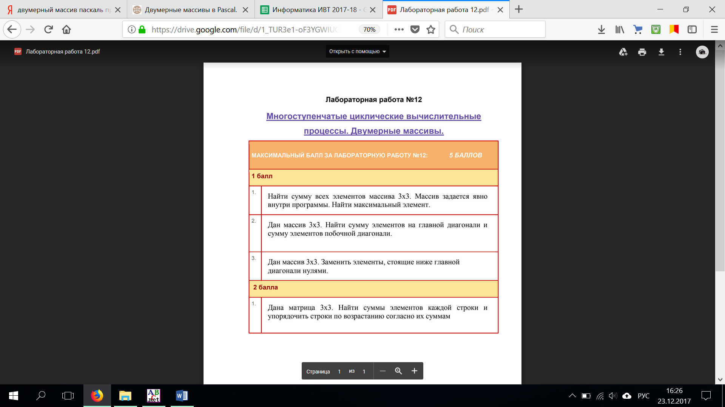

Блок схема:

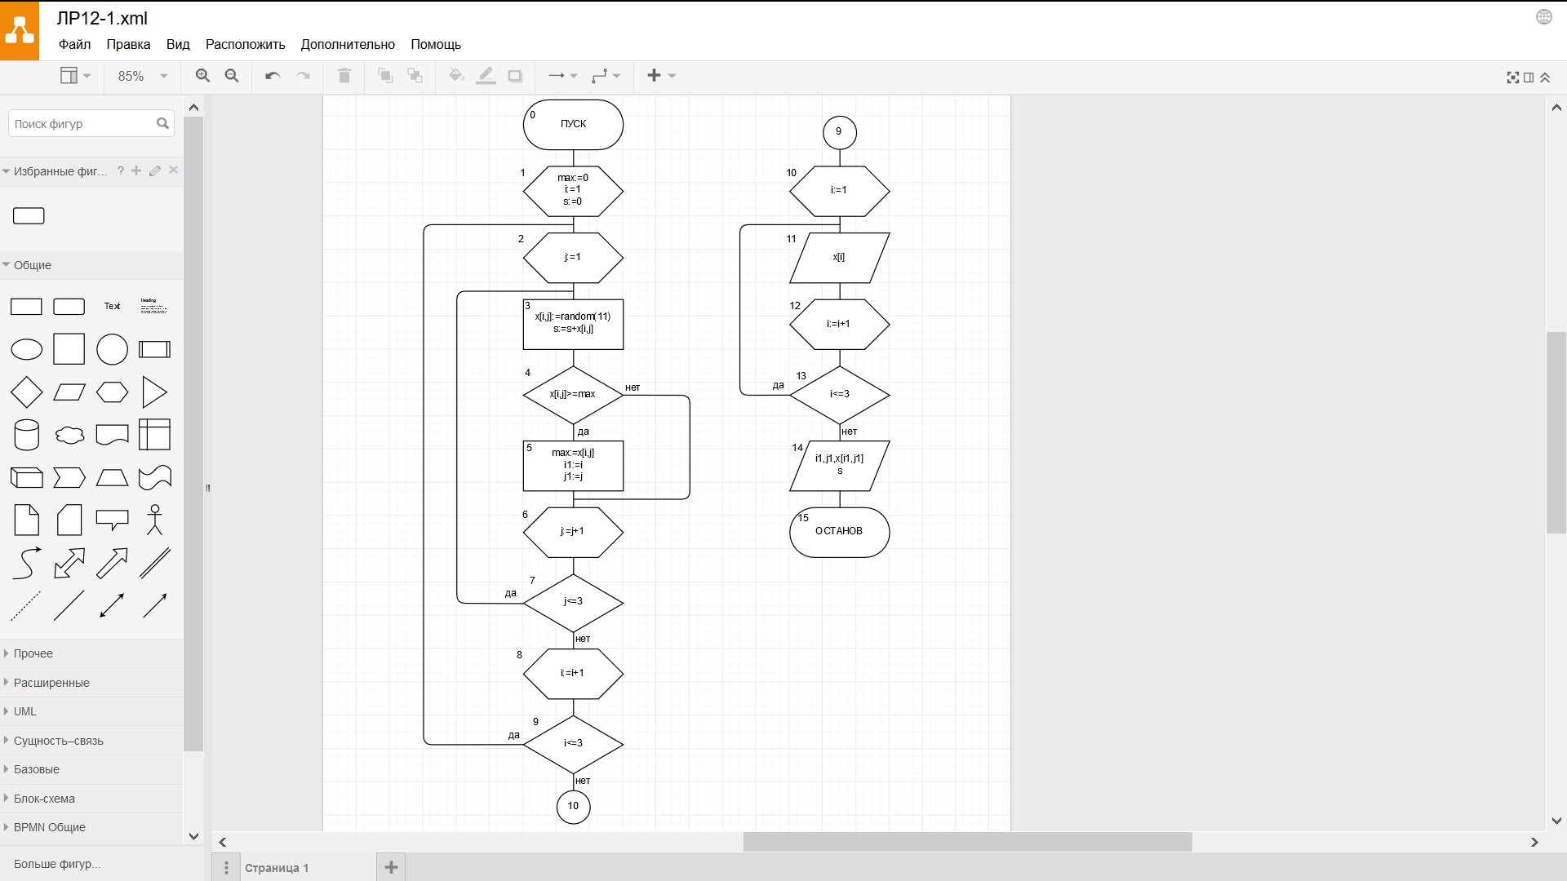

Список идентификаторов:

|  |  |  |
| --- | --- | --- |
| Имя | Смысл | Тип |
| s | Сумма элементов массива | integer |
| x | Двумерный массив | integer |
| i | Параметр, отвечающий за строки | integer |
| j | Параметр, отвечающий за столбцы | integer |
| i1 | Значение строки максимального элемента | integer |
| j1 | Значение столбца максимального элемента | integer |
| max | Максимальный элемент массива | integer |

Код программы:

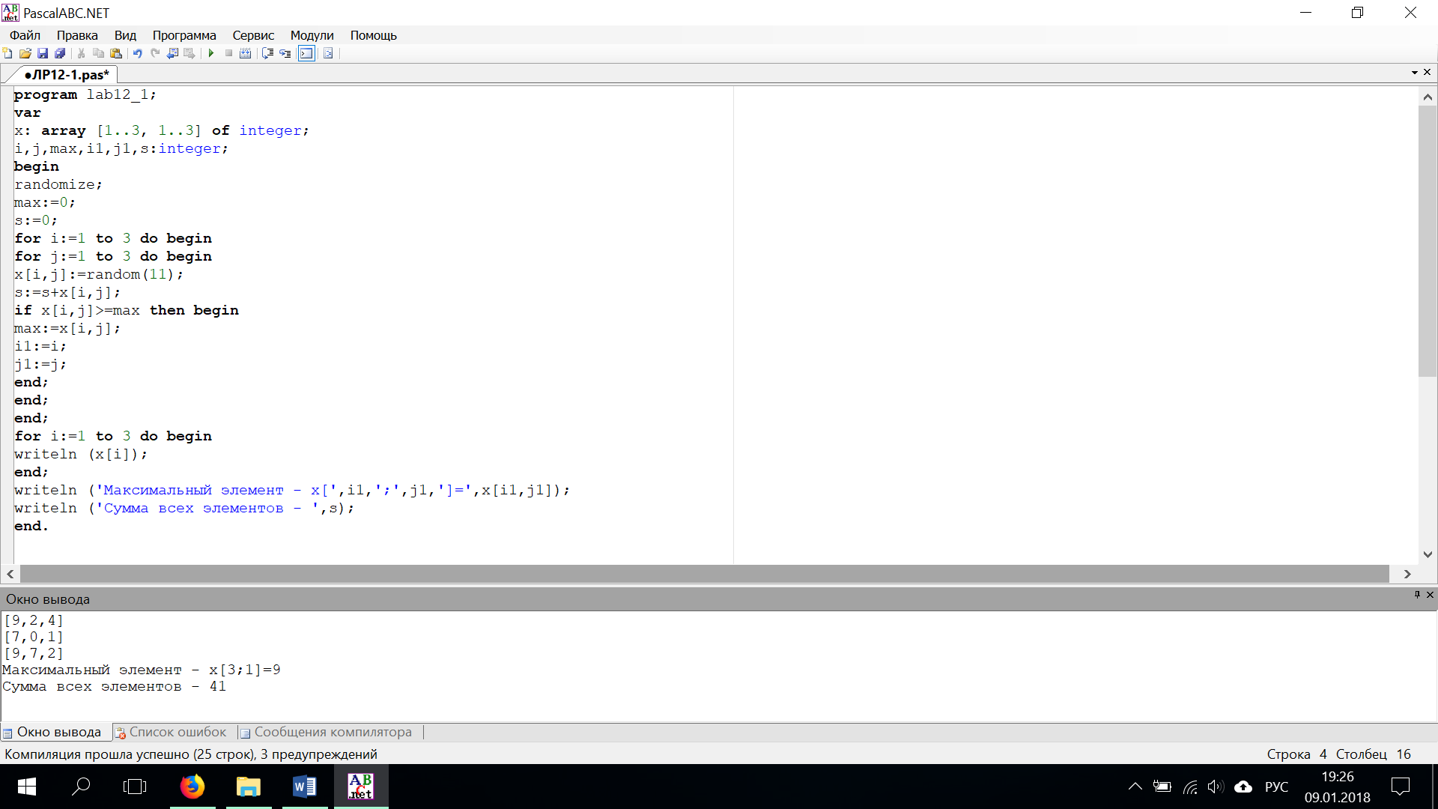

Результат выполненной работы:



Анализ выполненной работы:

Программы работает исправно, каждый элемент двумерного массива «х» задается рандомно из диапазона от 0 до 10. Программа верно высчитывает максимальный элемент по значению и выводит его строку и столбец в массиве.

Задача 2.

Постановка задачи:

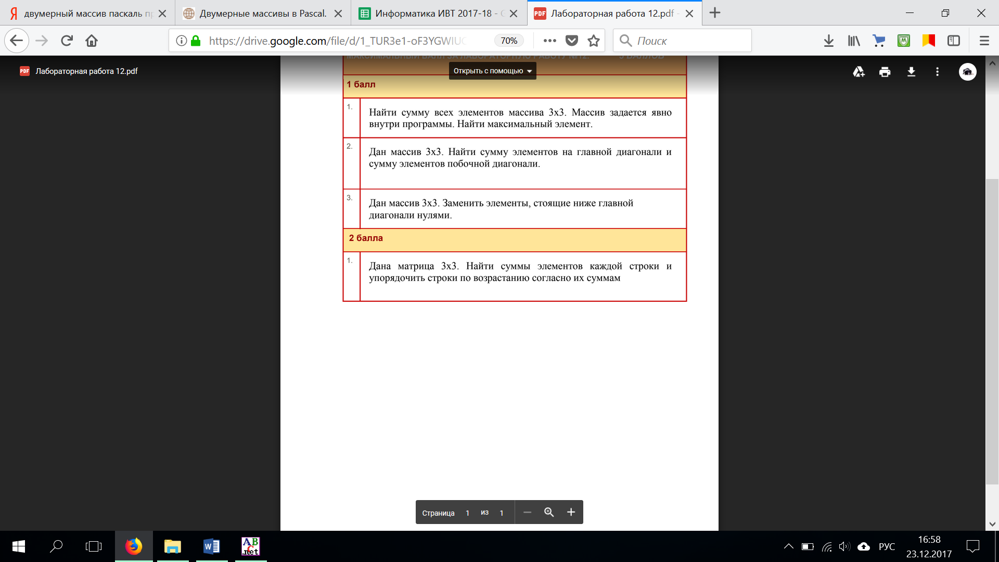

Блок схема:

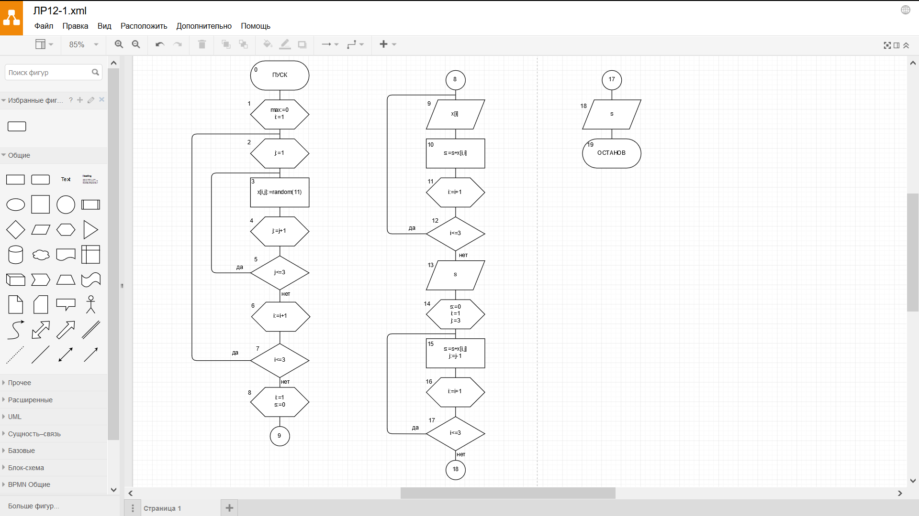

Список идентификаторов:

|  |  |  |
| --- | --- | --- |
| Имя | Смысл | Тип |
| x | Двумерный массив | integer |
| i | Параметр, отвечающий за строки | integer |
| j | Параметр, отвечающий за столбцы | integer |
| s | Сумма сначала главной, а потом побочной диагоналей | integer |

Код программы:

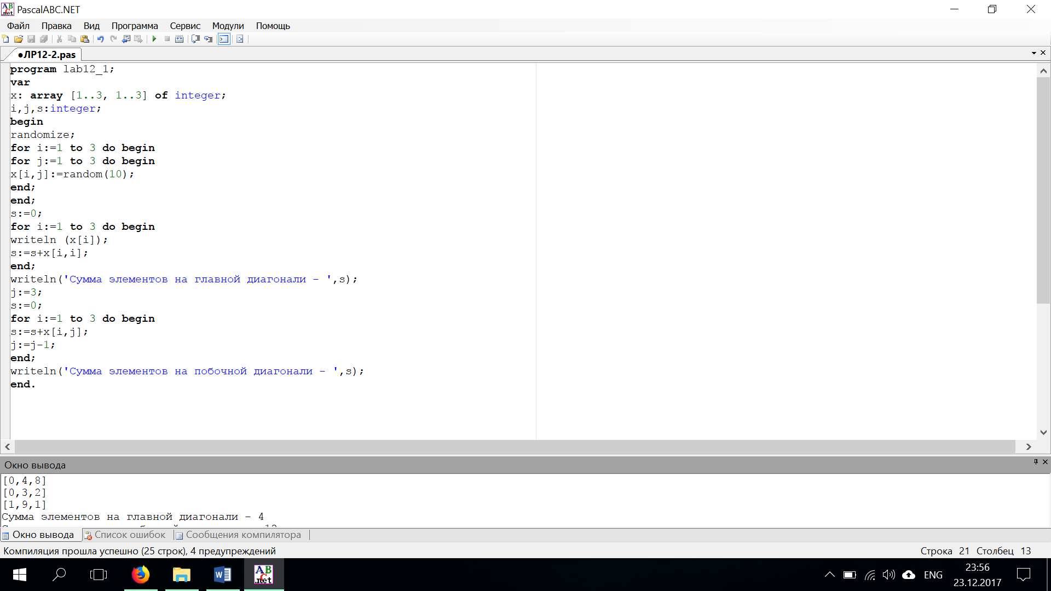

Результат выполненной работы:

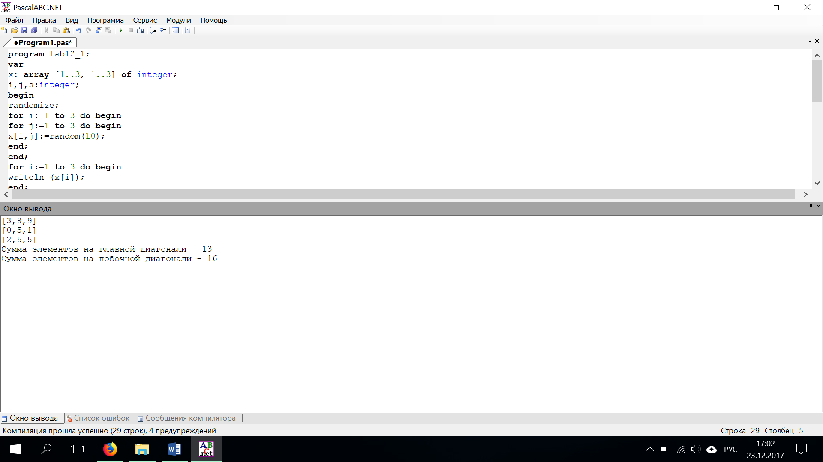

Анализ выполненной работы:

Программа работает исправно. Элементы двумерного массива рандомно задаются внутри программы из промежутка 1..9 (специально сделал, чтобы двузначные числа не смещали столбцы в матрице). Суммы главной и побочной диагоналей принимает одна и та же переменная «s» для экономии памяти.

Задание 3.

Постановка задачи:

Дан массив 3x3. Заменить элементы, стоящие ниже главной диагонали нулями.

Блок схема:

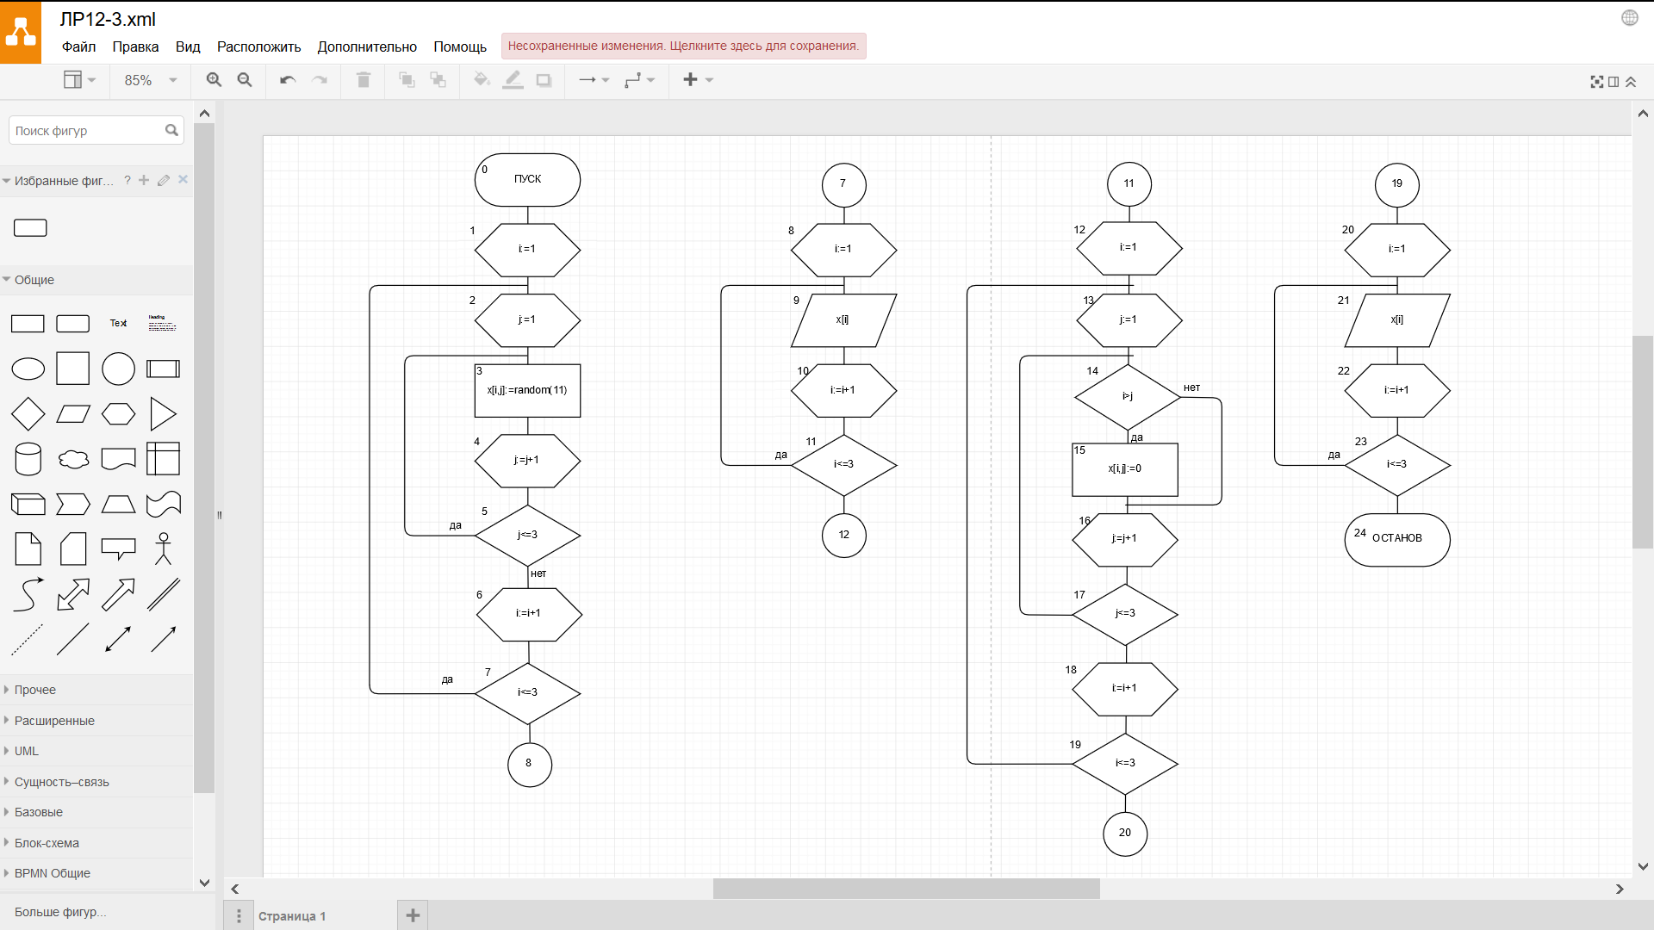

Список идентификаторов:

|  |  |  |
| --- | --- | --- |
| Имя | Смысл | Тип |
| x | Двумерный массив | integer |
| i | Параметр, отвечающий за строки | integer |
| j | Параметр, отвечающий за столбцы | integer |

Код программы:

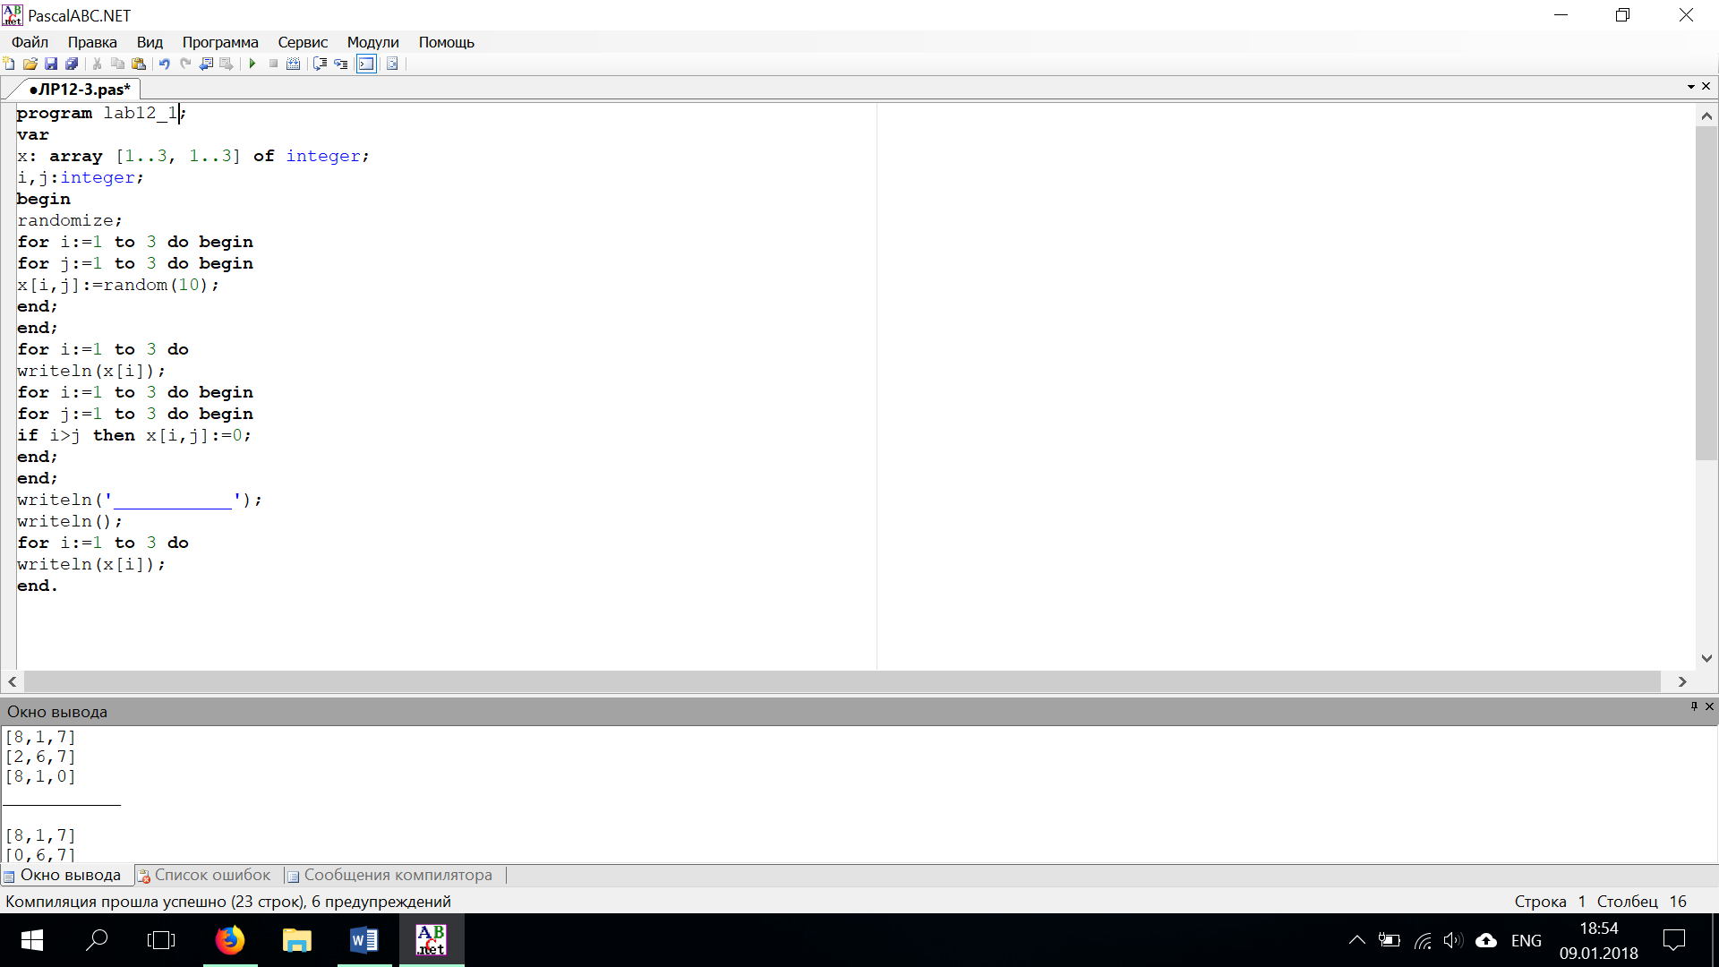

Результат выполненной работы:

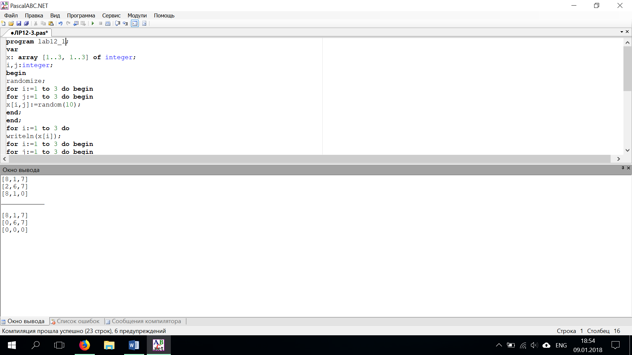

Анализ выполненной работа:

Программа работает исправно, при вводе любого двумерного массива.

Вывод:

Я научился создавать алгоритмы с использованием многоступенчатых циклических вычислительных процессов; работать с двумерными массивами.